Консультация для родителей

"Почему ребёнок кусается"

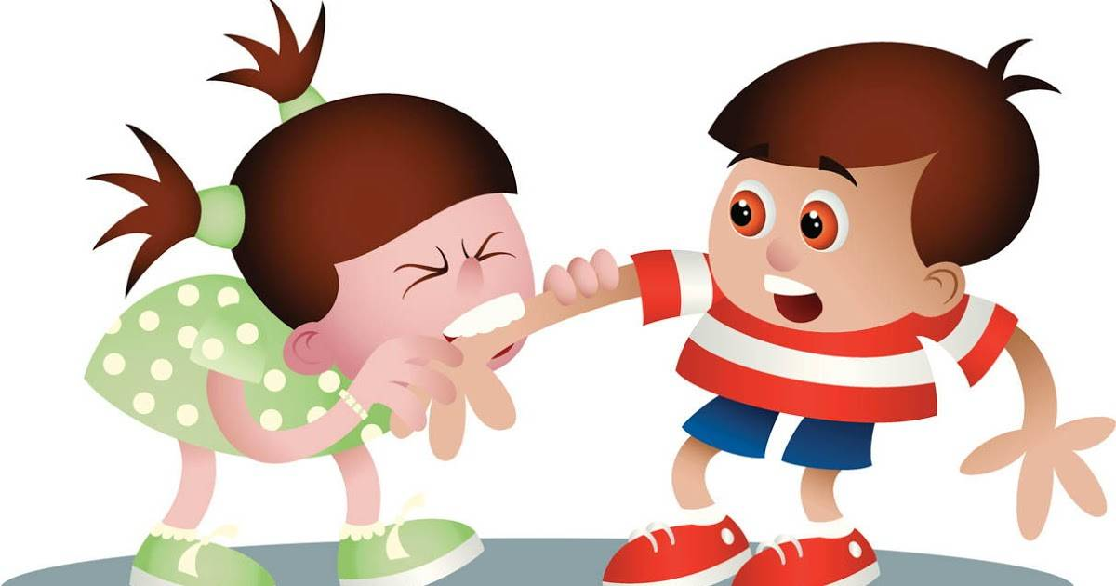
Почему ребенок кусается
В детском саду в каждой группе зачастую имеется ребёнок, который кусает своих сверстников. Такое поведение малыша неприятно всем: пострадавшему, родителям обеих сторон, воспитателю и самому «кусаке». Естественно, мама сразу задаётся вопросами: почему ребёнок кусает детей в садике? Что делать? Попробуем разобраться, почему возникают такие ситуации, как на них реагировать и можно ли их предотвратить.
Первые действия родителей после инцидента
После того как родители узнали, что их ребёнок укусил сверстника в детском саду, в первую очередь нужно сделать следующее:
Не поддаваться эмоциям, вести себя спокойно.
Поинтересоваться у воспитателя, нет ли в группе плохого примера для подражания. Может быть, другой ребёнок кусает детей, а ваш малыш решил повторить его поведение.
- Попросить работающий персонал понаблюдать за ребёнком, чтобы выяснить, когда и при каких обстоятельствах происходят такие ситуации.
- Если инцидент произошёл впервые, нужно проанализировать, какие изменения в жизни малыша произошли в последнее время.
- Не допустить, чтобы кроха из-за неприятного инцидента чувствовал себя подавленным, угнетённым и не таким как все.
Почему ребёнок кусается?
Причин у этого неприятного явления может быть несколько, все они будут подробно описаны ниже. Но исток у них один – эмоциональность. По статистике, около десяти процентов детей рождаются более темпераментными, чем остальные девяносто. На любые события как позитивного, так и негативного характера эти малыши реагируют очень бурно. Чувства таких детей являются гипертрофированными. У них всё либо слишком хорошо, либо, наоборот, очень плохо. Переживая какую-либо сильную эмоцию, ребёнок кусает детей в детском саду. Он делает это не потому, что хочет причинить боль другому воспитаннику группы, а от невозможности удержать свои эмоции и чувства и выразить их другим способом. Он может укусить не только, когда расстроен или обижен, но и в случае, если его переполняет радость, и малыш хочет ею поделиться.
Если же ребёнок стал пускать в ход зубы после того, как начал посещать детский сад, то виной этому может стать просто заразительный пример. Даже малыш, которому не свойственно проявление агрессии, может попасть под влияние большинства и начать совершать такие действия, чтобы не выделяться. Уверенные в себе дети, которых хвалят родители, чаще всего в такой ситуации не будут поддаваться влиянию коллектива.
Ниже подробно описаны основные причины появления этой вредной привычки у ребёнка, и приведены способы решения возникших в связи с этим проблем.
Причина первая. Доказательство значимости
Зачастую ребёнок начинает кусаться лишь для того, чтобы доказать свою значимость и завоевать авторитет в коллективе. Таким способом он хочет добиться подчинения ему окружающих воспитанников группы и возможности контролировать их действия. Первая причина, почему ребёнок кусает детей в садике, обозначена. Как действовать в таком случае?
Главное – это научить ребёнка выражать свои желания не с помощью укусов, а словами. Доступно объяснить малышу, что укушенным быть обидно и больно, можно с помощью игр, где он должен участвовать в ситуации сначала в роли «кусаки», а после в качестве пострадавшего. Во время этого развлечения нужно показать, что простые фразы вроде «я не хочу», «я сержусь» или «мне это не нравится» действуют гораздо эффективнее укусов.
Причина вторая. Чувство тревоги
Ребёнок может кусаться в том случае, когда испытывает чувство тревоги или дискомфорта от нахождения в конкретном месте или окружении. Вероятно, ему страшно, или он чувствует себя беззащитным. Если ребёнок кусает детей в саду именно по этой причине, то для решения проблемы родителям нужно окружить его ещё большей любовью и заботой, а воспитателю постараться создать дружественную атмосферу вокруг малыша и, может быть, дать ему немного больше личного пространства. Работникам детского сада следует помочь своему подопечному найти уголок, где он будет чувствовать себя безопасно. Если кроха ходит в сад совсем недавно, нужно дать ему время для адаптации. Пусть возьмёт с собой в группу любимую игрушку или другую вещь из дома, которая даст ему чувство уверенности и спокойствия.

Причина третья. Нерастраченная энергия
Порой случается, что в роли «кусаки» выступает гиперактивный ребёнок. И пускает в ход зубы он лишь потому, что в течение дня ему не удалось выплеснуть достаточное количество энергии.
Когда такой ребёнок кусает детей в детском саду, что делать воспитателю и родителям? Чётко соблюдать распорядок дня малыша. До обеда ему рекомендованы подвижные игры и физические нагрузки, к примеру, танцы, плавание, езда на велосипеде. А вот вторую половину дня лучше провести спокойно, рисуя, играя с конструктором, лепя из пластилина или читая книги.
Причина четвёртая. Чрезмерная эмоциональность
Если малыш с помощью укусов выражает положительные эмоции, то нужно предложить ему альтернативу, как показывать свои чувства другими способами – используя добрые слова, объятья и поцелуи.
Возможен другой вариант – когда ребёнок кусает детей из-за нахлынувшей на него агрессии. Как по-другому можно её выразить, кроха пока не знает. Вот и прибегает к использованию зубов.
Причина пятая. Недостаток внимания
Если малышу кажется, что мама с папой не уделяют ему должного внимания, он ищет способы исправить это. Чтобы хоть как-то зацепить родителей, ребёнок кусает детей в саду.
Что делать при этом взрослым? Нужно постараться проводить с крохой как можно больше времени. Обнимать его, целовать, вместе играть, читать книги и просто общаться. Вскоре между родителями и ребёнком установится невидимая связь, его психология станет более понятна, и появится возможность предугадать, когда и по какой причине малыш может укусить. Именно в этот момент нужно переместить его внимание на что-либо, отвлекающее ребёнка от возникшего желания пустить в ход зубы.
Что нужно делать после того, как ребёнок кусался, и чего предпринимать не стоит
Категорически запрещается отвечать «кусаке» агрессией. Нельзя кричать или пытаться шлёпнуть его, тем более не стоит пытаться тоже пустить в ход зубы с целью воспитания. Ответная агрессия не приведёт к решению проблемы, а может лишь запугать ребёнка и зародить в нём комплексы. Главное, что должен сделать взрослый – спокойно и уверенно объяснить крохе, как он сделал больно своему сверстнику.
- Нужно дать понять ребёнку, что укусы лучше заменить словами «нет», «мне не нравится», «не хочу», «я сержусь». Что использование речи более эффективно, чем применение зубов. Проигрывание таких ситуаций с использованием кукол оказывает положительное влияние на малыша.
- Бывает, ребёнок кусает детей для проверки окружающих. Ему любопытно, какая последует реакция, каков предел дозволенного, и что может сойти ему с рук. В таком случае взрослые должны чётко дать понять, что этого делать нельзя. Родителям нужно объяснить: когда кусаешь – причиняешь боль. Гораздо лучше обниматься и целоваться.
Если ребёнок раскаивается
Случается, что ребёнок кусает детей в садике не целенаправленно, а в порыве эмоций или в силу усталости. После этого он сам пугается своего поступка и искренне раскаивается.
В таком случае не нужно его отчитывать. Наоборот, следует предложить ребёнку попросить прощения у сверстника, подуть на место укуса, приклеить пластырь, подарить ему игрушку. Но такое поведение взрослых предполагается только в случае, когда для малыша эта ситуация действительно единична и не является нормой поведения.
Как отучить малыша кусаться?
Принципы избавления ребёнка от вредной привычки следующие:
- Никогда не давать положительной реакции (смех или улыбка), если кого-то укусили.
- Не пускать в ход зубы по отношению к своему малышу даже в игровой форме. Для него нет разницы между нежными покусываниями взрослого и своими аналогичными (как ему кажется) действиями.
- Научить кроху альтернативным способам получения, желаемого - используя жесты и слова, а не зубы.
- Объяснить ребёнку, что нужно угощать сверстников. К примеру, следует поделиться с ними печеньем. Когда кроха предлагает угощение другим детям, необходимо похвалить его.
- Научить малыша играть игрушкой не самому, а по очереди с другими детьми. Обязательно похвалить, если это происходит на ваших глазах.
- Показать крохе, как выражать свои положительные эмоции по отношению к игрушкам во время игры. Например, как обнимать мишку, гладить котёнка или целовать куклу. Хвалить ребёнка, если он спокойно и мирно играет.
- В случае, когда ребёнок бросает игрушки, нужно объяснить, что кукле неприятно, и следует её пожалеть.
- Организовывать и поощрять игры с песком, водой или глиной, так как такие занятия усмиряют агрессию.
- Дать возможность ребёнку рисовать, особенно красками.
- Если ребёнок кусает детей в садике, то дома следует как можно чаще угощать его твёрдой пищей. Пусть грызёт морковь, капусту, огурец, яблоко, сухари или баранки.
- Малышу нужно периодически играть кубиками или конструктором.
- У крохи должно быть специально отведённое место, где можно ползать, валяться и кувыркаться.
- Ребёнку не следует видеть, как ругаются и дерутся между собой взрослые.
- Нужно неукоснительно соблюдать распорядок дня малыша.
Как малышу выплеснуть гнев?
Гнев – это природная эмоция, которая имеет такое же право на существование, как и прочие. Порой даже взрослые люди, которые умеют держать себя в руках, испытывают это чувство. Отличие малыша от мамы или папы состоит в том, что родители знают, как выплеснуть гнев, не причинив при этом вреда окружающим, а их отпрыск этим умением не владеет. Почему ребёнок кусает детей? Потому что разгневан. Нужно научить его избавляться от этой эмоции с помощью неодушевлённых предметов. Например, можно поколотить диванную подушку, порвать ненужную бумажку на мелкие кусочки, побросать мягкие мячи в стену, слепить из пластилина и расплющить кулаком его чувство гнева, громко покричать и порычать.
Нельзя полностью пытаться подавить негативные эмоции малыша, ведь впоследствии это может привести к посещениям детского психолога и невропатолога.
Профилактика вредной привычки
Почему ребёнок кусает детей? Потому что его не хвалят родители. Вовремя сказанное одобрительное слово предотвратит появление желания укусить. Нужно хвалить кроху, когда его поведение соответствует вашим просьбам, к примеру, если он угощает сверстников, делится игрушками, считается с желаниями других, проявляет терпение.
В нужный момент обняв ребёнка, можно помочь ему ассоциировать своё неагрессивное поведение с приятными ощущениями. Скоро кроха поймёт, что лучше получать позитивную реакцию на своё миролюбивое поведение, чем негативную – на искусанных сверстников.
В свою очередь, родители и работники детского сада должны своим примером показывать малышу, как следует справляться с гневом и раздражением.
Хорошим методом профилактики являются ролевые игры с ребёнком. Вот несколько тем для таких психологических тренингов:
У ребёнка отбирают игрушку.
Малыш рассердился.
Кроху ударили или обозвали.
Ребёнку страшно.
Целью таких занятий является возможность научить малыша выражать эмоции исключительно словами, без пускания в ход зубов.
Воспитатель сказал, что ваш ребёнок кусает детей. Что делать с этой проблемой? Нужно помочь малышу. В первую очередь следует попробовать разобраться с причиной, вследствие которой у малыша появилась эта вредная привычка. Дальше главной задачей родителей является устранение этого фактора, влияющего на поведение крохи. Взрослые должны запастись терпением и проявить свою мудрость в решении этой проблемы. Главными помощниками в этом станут внимание, объятия и поцелуи. Уверенный в себе ребёнок, которого часто и по делу хвалят, не станет решать вопросы, кусая других детей. И помните, что любовью избаловать нельзя. Благодаря этой статье у вас обязательно получится превратить злого "кусаку" в самого лучшего "целоваку".
Подготовила воспитатель: Шишигина Ю.А.

